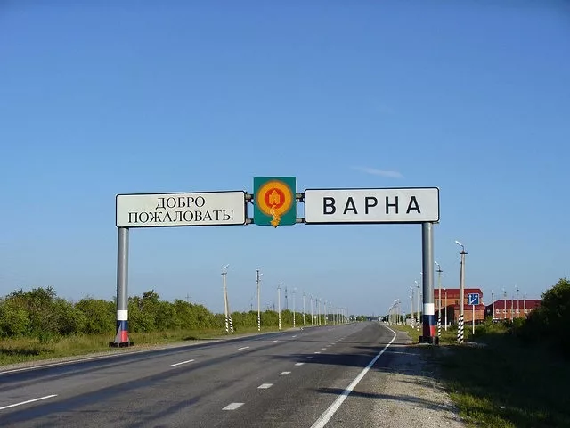
Календарь знаменательных дат на 2021 год
Варненского муниципального района Челябинской области
№ п/п | Событие | Дата образования (число, месяц, год) | Кол-во лет в 2021г. | Основание
 | январь
1 | Создание ООО «Варнаагромаш» | 1931  (точных дат нет) | 90 | Архивный отдел администрации Варненского муниципального района Ф.52, оп.7, д.7, л.160
2 | Родился Титов Виктор Иванович - Почетный гражданин Варненского района | 04.01.1926-  12-05.2017 | 95 | Энциклопедия «Почетные граждане Челябинской области», с.73
3 | Родился Ракаев Талгат Шарафович -Почетный гражданин Варненского района | 12.01.1941 | 80 | Энциклопедия «Почетные граждане Челябинской области», с.73
4 | Родился Завалищин Виктор Васильевич -Почетный гражданин Варненского района | 20.01.1961 | 60 | Энциклопедия «Почетные граждане Челябинской области», с.70
 | февраль
 | март
 | апрель
 | май

 | июнь
 | июль
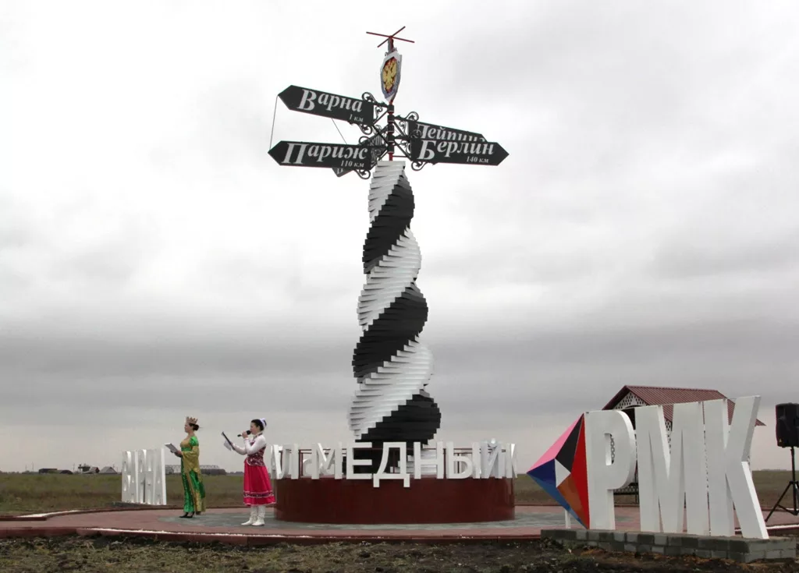 | август
5 | Родилась Штирц Надежда Петровна -Почетный гражданин Варненского района | 30.08.1961 | 60 | Энциклопедия «Почетные граждане Челябинской области», с.73
 | сентябрь
 | октябрь
6 | Родился Андреев Юрий Петрович - Почетный гражданин Варненского района | 06.10.1936 | 85 | Энциклопедия «Почетные граждане Челябинской области», с.70
7 | Родился Петухов Григорий Иванович -Почетный гражданин Варненского района | 10.10.1936-  10.12.2010 | 85 | Энциклопедия «Почетные граждане Челябинской области», с.72
8 | Открытие Махалля-мечети «Нур» | 21.10.2011 | 10 | Архивный отдел администрации Варненского муниципального района Ф.52, оп.7, д.7, л.259
9 | Открытие МОУ СОШ № 1 им. Героя Советского Союза Русанова М.Г. с. Варны Челябинской области | 30.10.1971 | 50 | Архивный отдел администрации Варненского муниципального района Ф.52, оп.3, д.33, л.69
 | ноябрь
10 | Родился Половников Геннадий Николаевич -Почетный гражданин Варненского района | 01.11.1951 | 70 | Энциклопедия «Почетные граждане Челябинской области», с.72
11 | Родился Кобзов Владимир Серафимович -Почетный гражданин Варненского района | 03.11.1956 | 65 | Энциклопедия «Почетные граждане Челябинской области», с.71
 | декабрь

Начальник архивного отдела Колягин В. В.

